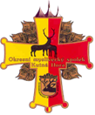

Českomoravská kynologická unie
Českomoravská kynologická jednota
Českomoravská myslivecká jednota, z.s.

Okresní myslivecký spolek ČMMJ Kutná Hora

pořádají ve dnech 12. a 13. října 2024

M E M O R I Á L
Františka H O R E L A

Všestranné zkoušky ohařů se zadáním čekatelství CACT (res. CACT)

HS Horka

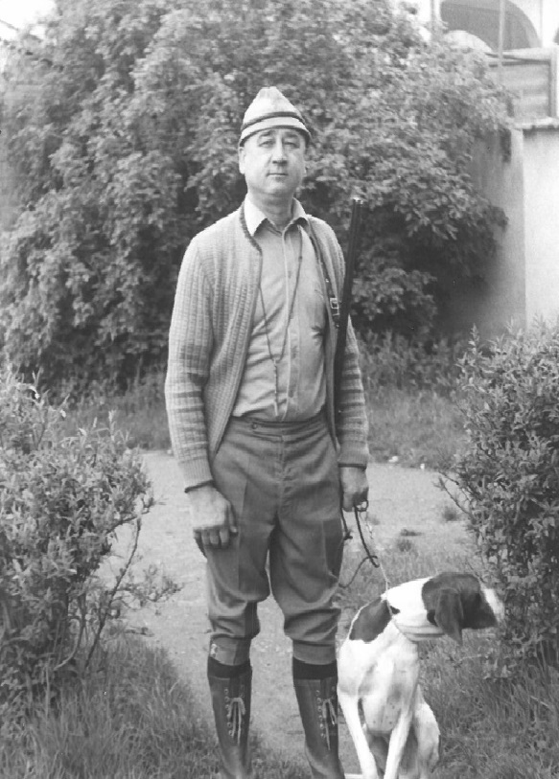
Pan František Horel se narodil 28. února 1936 v Kolíně. Již jako malý chlapec se chtěl stát lesníkem. Tehdejší společenská situace však neumožnila realizovat jeho velké přání. Až několik let po vojně získal lovecký lístek a začal se věnovat myslivosti a kynologii.
František Horel byl však nadaný také pro sport. Byl vynikajícím fotbalistou, a jeho přestup do Slavie Praha překazila pouze smrt jeho sestry a neochota mladého fotbalisty v tíživé situaci opustit rodiče.
Od počátku sedmdesátých let začal intenzivně předvádět na vrcholných zkouškách, zejména VZ, klubových i mezinárodních porovnávacích zkouškách, Field Trialech a hlavně na MRK a MKP své vždy výborně připravené ohaře. V tomto trendu pokračoval celých 30 let. Mezi jeho nejlepší patřili tito ohaři: NKO – Bessy z Cechu, POI – Ben z Remy – byl čtvrtý na MKP v Průhonicích v roce 1974, POI – Ares Luční květ, NKO Arana z Brabocva – I.cena na MKP na Slovensku v roce 1987, POI – Ort z Cechu, NKO – Sava z Fančali, NKO – Chary z Plentova dvora – MRK a MKP 1999 v Náchodě, POI – Nord z Cechu – CACT při MMN 2003, a také nejznámější pes Františka Horela NKO – Flot z Cechu, se kterým v roce 1980 v Mladé Boleslavi vyhrál Memoriál Karla Podhajského a jako jeden z prvních českých vůdců reprezentoval s Flotem republiku na IKP v roce 1981, v Bellheimu – SRN s plným počtem bodů.
František Horel byl také mnohonásobným vítězem regionální soutěže mladých ohařů – Polabského derby, které vyhrál celkem sedmkrát.
Byl vynikajícím chovatelem. Chovatelská stanice „z Cechu“ po dlouhá léta dominuje v chovu pointrů v České republice, stejně tak výborné výsledky dociloval v chovu NKO. Z jeho chovu pocházelo mnoho výborných chovných psů a fen.
Jako všestranný rozhodčí dokázal posoudit práci ohařů a ještě poradit mnoha vůdcům co mají udělat pro další zlepšení výkonu svého psa. Na zkouškách nejraději posuzoval práci v poli.
Po dlouhá léta stál v čele kynologické komise OMS v Kutné Hoře a byl hlavním motorem krásných akcí, které OMS pořádal. I přes velkou aktivitu životní prioritou pro něj byla vždy rodina – manželka, dcera a vnuk.
Ve vzpomínkách zůstane František Horel jako vzor – mistr komunikace mezi ohařem a jeho vůdcem.
Pan František Horel zemřel v Kutné Hoře dne 18. ledna 2005.

Čestné předsednictvo
- ročníku Memoriálu Františka Horela

Jiří Volenec předseda KK OMS Kutná Hora
Květoslava Horelová

Organizační výbor
X.ročníku Memoriálu Františka Horela

Ředitel zkoušek: Miloš DALEŠICKÝ

Správce zkoušek: Josef SMETANA

Jednatel a ekonom zkoušek: Mgr. Radka EDROVÁ

Pověřená osoba : Miloš DALEŠICKÝ

Veterinární služba: MVDr. Dita SVOBODOVÁ

Pořadatelská služba: členové HS Horka

Program soutěže :

Sobota dne 12. října 2024

8.00 - sraz účastníků v restauraci „Pod Vedralkou“ v obci Brambory – prezence, veterinární prohlídka, rozlosování, slavnostní zahájení X. ročníku Memoriálu F. Horela,

cca 9.00 – odjezd do honitby

cca 16.00 – ukončení prvního dne

Neděle dne 13. října 2024

8.00 – pracovní zahájení- restaurace v obci Brambory
cca 17.00 – vyhlášení výsledků, slavnostní ukončení MFH

Podmínky soutěže:
I.
Všestranné zkoušky jsou přístupné pro všechna plemena ohařů zařazených v VII.skupině FCI.

II.
Psi z ČR musí mít absolvovány PZ nebo LZ.

III.
Vítězem memoriálu se stane pes nejlépe umístěný dle zařazení do ceny a počtu bodů. V případě rovnosti bodů rozhoduje příslušné ustanovení ZŘ.

IV.
VZ se může zúčastnit maximálně 24 ohařů. Při větším počtu přihlášených je pro zařazení rozhodující datum doručení přihlášky na OMS v Kutné Hoře. Adresa pro zaslání přihlášek je Okresní myslivecký spolek, U Jelena 487, 284 01 Kutná Hora, tel. 778 528 088, email: info@oms-kh.cz

V.
Přihláška bude přijata pouze při složení vkladu 3.500,-Kč na účet č. 441723319/0800 OMS v Kutné Hoře, U Jelena 487, 284 01 Kutná Hora. Při neúčasti se poplatek nevrací.

VI.
Titul CACT obdrží vítěz, pokud se umístí v I. ceně. Nejlepší ohař každého plemen umístěný v I. ceně získá rovněž titul CACT, druhý ohař v plemeni v I. ceně získá Res. CACT.
Titul CACT, res. CACT je možno zadat plemenům KO, ČF, MOD, MOK, NDO, PP, SHS, frízský ohař, VOD, VOK, DO, MMO, VMO, AS, GS, IWS, IS, POI a všechna plemena zastřešená Klubem bretaňských ohařů, z. s.

VII.
Sbor rozhodčích deleguje ČMKJ Praha na návrh pořadatele.

VIII.
Na zkouškách, soutěžích se bude posuzovat podle platného zkušebního pro ohaře. Na zkouškách se zadává lovecká upotřebitelnost

Pokyny pro vedoucí psů:
Doklady k účasti na soutěži:
I. a
Průkaz původu psa, očkovací průkaz, vůdce pak lovecký lístek, členský průkaz ČMMJ (event. jiný doklad o pojištění), zbrojní průkaz, průkaz zbraně. Vůdce s platným loveckým lístkem a zbrojním průkazem střílí po dobu soutěže sám nebo si střelce zajistí. Vůdce bez loveckého lístku si zajistí střelce, popř. mu bude přidělen pořadatelem za 500,- Kč/den (zajištění střelce je nutno oznámit pořadateli OMS Kutná Hora do 30.09.2024).

II. a
Vůdce se dostaví včas, vybaven podle ZŘ, myslivecky oblečen a se zbraní.

III. a
Pořadatel neručí za úhyn psa, neručí za škody psem způsobené v průběhu VZ. Za škody psem způsobené zodpovídá vůdce.

IV. a
Soutěž se koná za každého počasí. VZ se nemohou zúčastnit nemocní jedinci a háravé feny.

V.a
Ke zkouškám nebude připuštěn jedinec, jehož majitel/vůdce neprokáže jeho totožnost (jedinec označen viditelným tetováním nebo čipem)

Veterinární podmínky:
- Všichni zúčastnění psi musí být klinicky zdraví.
- Zúčastnění psi musí být vybaveni pasem pro malá zvířata nebo očkovacím průkazem a musí mít platnou vakcinaci proti vzteklině v souladu s § 4 odst.1, písm. f) veterinárního zákona.
- Psi pocházející z členských zemí EU a třetích zemí musí být doprovázeni platným pasem pro malá zvířata a musí splňovat podmínky dané nařízením Evropského Parlamentu a Rady 998/2003 ze dne 26. 5. 2003.

UBYTOVÁNÍ:
Individuálně je možné si zajistit ubytování v následujícím zařízení:
www.pivovarcaslav.cz, tel. 773 143 700, 724 590 953, Penzion a restaurace v Pivovaru, Žacká 1783, Čáslav

Místo srazu restaurace Pod Vedralkou v Bramborách.
Trasa z místa 49°58'38.927"N 15°28'17.659"E • Mapy.cz

